EVIDENCIA DE DESEMPEÑO: (RAP 15) GA7-220501096-AA1-EV04 INSTALACIÓN Y CONFIGURACIÓN DE HERRAMIENTA DEVERSIONAMIENTO (LOCAL / WEB)

Creación de una cuenta en GITHUB

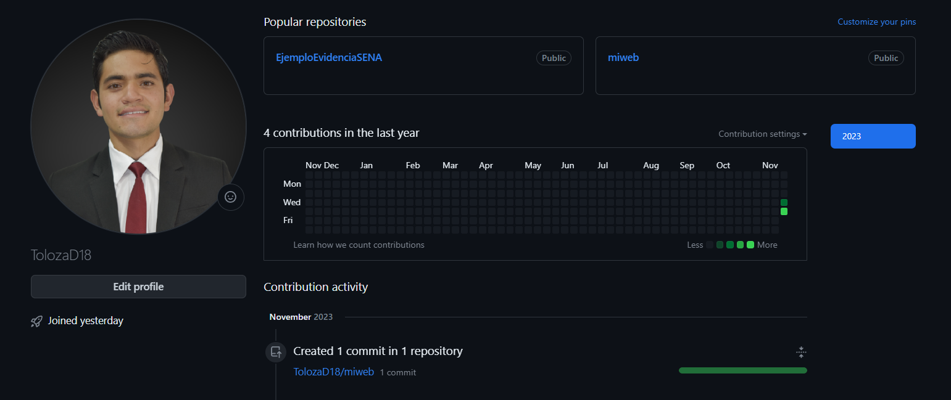

Se crea un nuevo repositorio

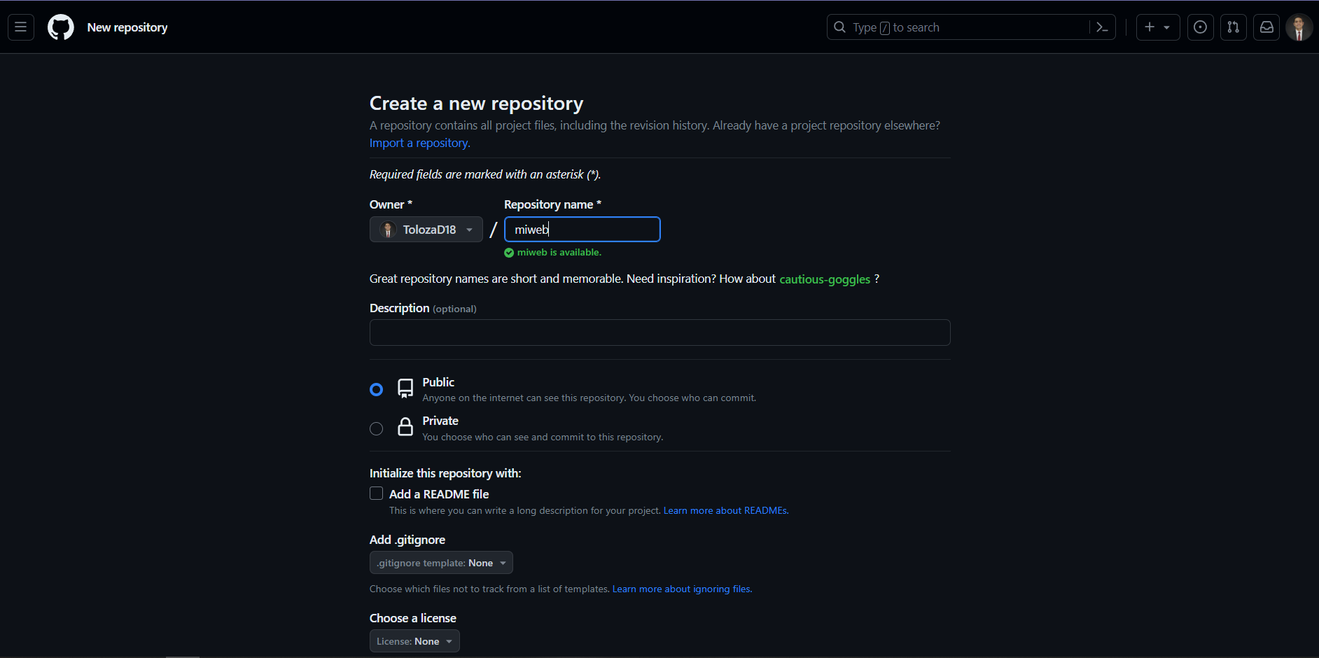

Instalación de GIT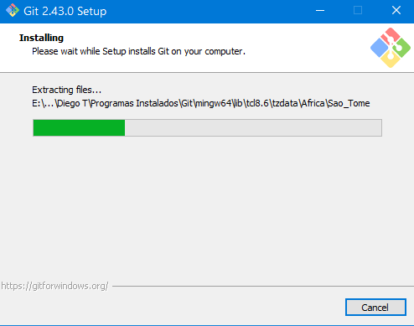

Nos apareceran estas herramientas instaladas pero se usará la consola Git Bash para ejecutar los códigos

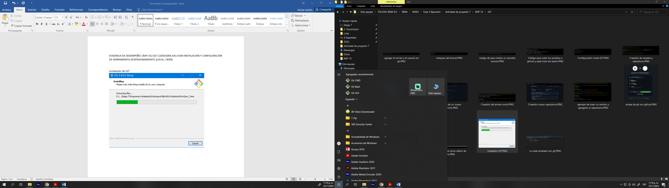

Configuración en la herramienta GIT Bash.

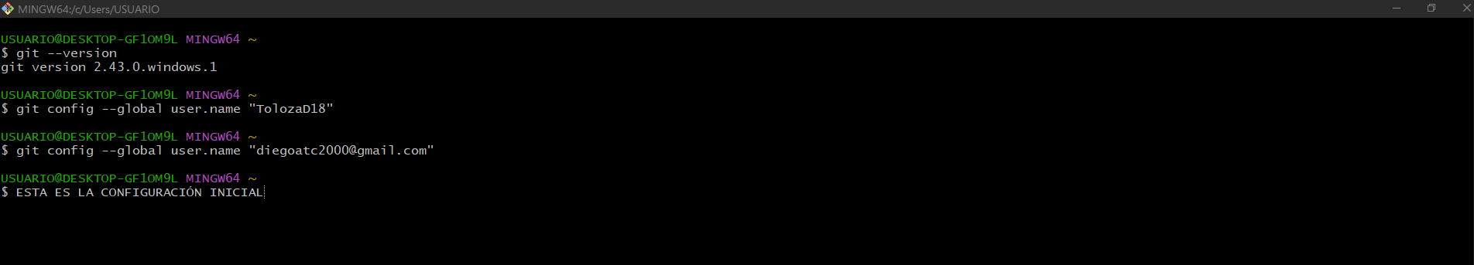

Código para enlazar Visual Studio Code como editor de texto.

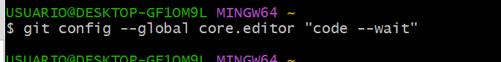

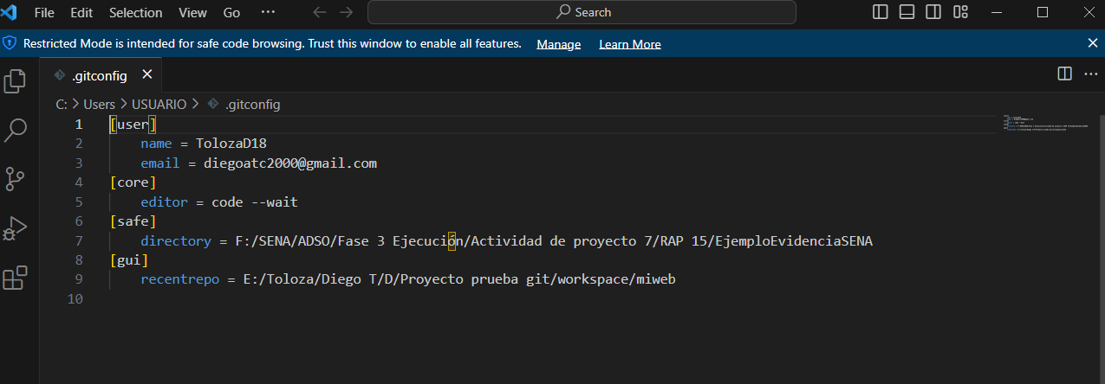

Ejemplo de crear un archivo y agregarlo a stage.

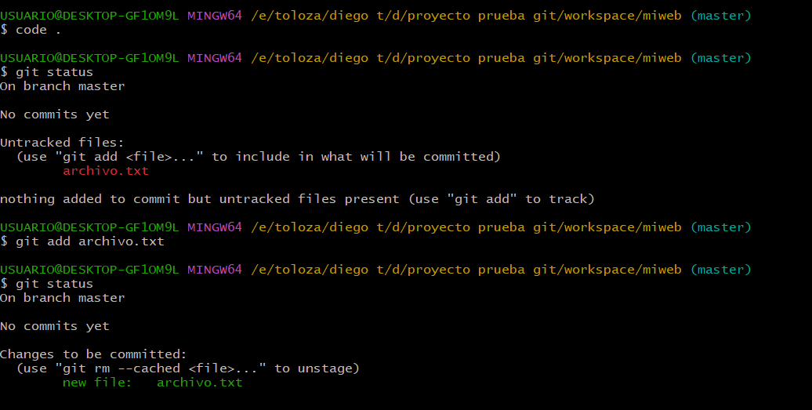

Creación de un commit

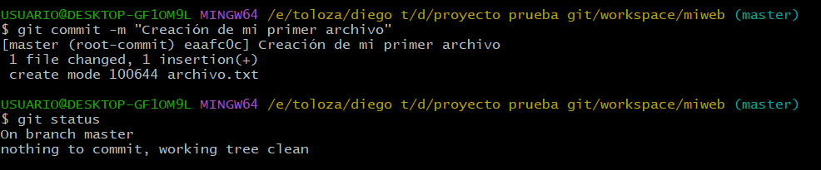

Chequear el estado del Branch

Enlace entre Git y GitHub

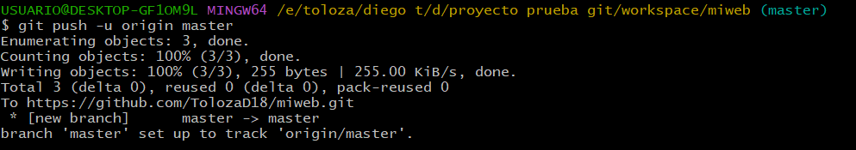



Pide un acceso a la cuenta registrada en GITHUB

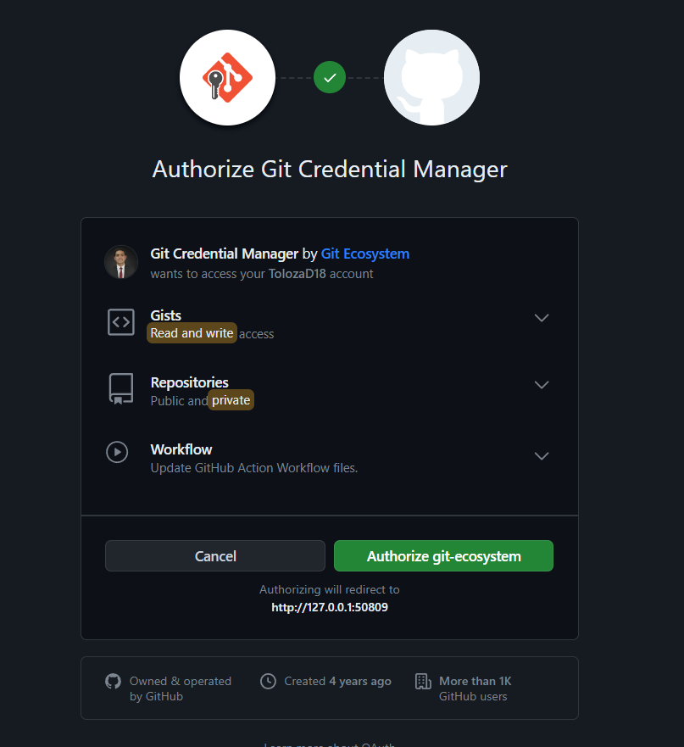

Git enlazado con GitHub

